Национален музей „Земята и хората”

Национален музей „Земята и хората”, гр. София е един от големите минераложки музеи в света. Във фондовете му се съхраняват над 29 000 образци в 6 фонда и две колекции. Музеят съхранява най-богатата на Балканите систематична колекция от минерали - включваща над 1550 вида от цял свят; най-пълната колекция от български минерали, характеризиращи минералното разнообразие на България. Съхранява различни генетични и промишлени типове минерални суровини от над 106 страни, както и най-пълната колекция от минерални суровини на България, обхващаща образци от времето на траките до наши дни. В музея може да се види и уникална за Европа експозиция „Материали“, която показва развитието на човешкото знание, приложено в конкретни технологии, произвеждащи обикновените и необикновени материали в света около нас. Посетителите могат да видят богата колекция от скъпоценни и декоративни камъни от цял свят и разбира се емблематичната за музея колекция „Гигантски кристали” (с образци основно от Бразилия и България) - една от двете големи колекции на такива гиганти в света.
Освен събиране, съхраняване, изучаване и експониране на минерали, музеят работи по различни образователни проекти. Още от 1988 г. функционира кръжок по Минералогия, прераснал по-късно в двугодишна Школа по минералогия и геология, където ученици, студенти и възрастни се запознават с прекрасния свят на минералите, скалите и се научават да четат геоложката история на земята. От 2006 г. е изграден Геоложки кабинет, в който се провеждат специализирани лекции и практически занимания на ученици и студенти. През 2011 г. в музея е открит първият геоложки кът за деца и възрастни в България, в който малчугани могат да се запознаят с различни минерали посредством забавление и игри. Изграждането на това уникално по рода си за България пространство, в което най-малките навлизат в света на минералите, е съвместна програма на Музея “Земята и хората”, Нов български университет, Министерство на културата и Фондация "Америка за България". Геоложкият кът предлага образователни интерактивни игри за деца и техните придружители. Състои се от няколко модула, чрез които минералите са представени по достъпен за “малките минералози” начин, които имат възможност да играят и учат самостоятелно. В музея е обособено и учебно интерактивно пространство в експозиционната зала, където целогодишно се провеждат лекции, дискусии, презентации, образователни игри, прожекции на филми, постерни и дидактични изложби и др.

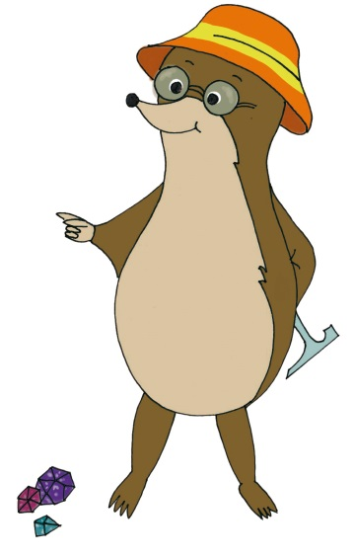 | 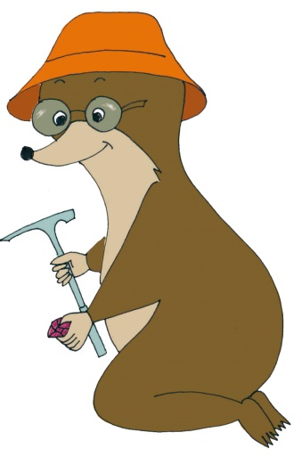 | 